شيوه‌هاي طبقه‌بندي محتوا

29 فروردين 1395

# هدف از طبقه‌بندي

براي دستيابي به يك روش و شيوه مناسب در طبقه‌بندي اطلاعات، آن‌چه گام اول به شمار مي‌رود، دانستن اهداف و اغراضي‌ست كه بر طبقه‌بندي مترتّب است؛ دستاوردهايي كه يك طبقه‌بندي خوب تأمين مي‌نمايد. از توجه به هدف‌هاي مطلوب از طبقه‌بندي اطلاعات، مي‌توان بهترين راه را گزينش نمود.

## سهولت دسترسي

نخستين غرضي كه ما را به سوي طبقه‌بندي اطلاعات سوق مي‌دهد، تسريع و تسهيل در دستيابي به اطلاعات است. ما از جمع‌آوري اطلاعات اين هدف را دنبال مي‌كنيم كه در مواقع لزوم و هنگام نياز، بتوانيم به سريع‌تري روش ممكن داده و اطلاعات مورد نظرمان را بيابيم.

طبقه‌بندي راهي را در اختيار ما قرار مي‌دهد كه بدون نياز به بازبيني تمامي عناوين، به اطلاعات مطلوب دست پيدا كنيم.

## ارزيابي داده‌ها

هنگامي كه اطلاعات طبقه‌بندي مي‌شوند، هر داده در كنار ساير داده‌هايي قرار مي‌گيرد كه از سنخ اويند. در كنار هم قرار دادن داده‌هاي هم‌سنخ و همسو تأثير مهمي در ارزيابي و بررسي اطلاعات از طريق سنجش و مقايسه آنان دارد. هنگامي كه سه خبر از يك حادثه در كنار هم قرار بگيرند،‌ اعتبارسنجي و ارزيابي صحّت و دقت آنان ممكن مي‌شود.

## يافتن خلأها

دسته‌بندي اطلاعات نحوه پراكندگي آن‌ها را نيز به ما نشان مي‌دهد. وقتي داده‌ها در رده‌ها و گروه‌هايي طبقه‌بندي مي‌شوند، آمار كمي و كيفي اطلاعات هر گروه اين قدرت را به ما مي‌دهد، تا به كمبودهايي اطلاعاتي پي ببريم.

اين‌كه در يك طبقه داده كمتري قرار دارد، هم از نظر كمي و همچنين از نظر كيفيت و ارزش اعتباري اطلاعات، مي‌تواند راهنماي خوبي براي سفارش توليد و جمع‌آوري اطلاعات باشد.

## ارتقاء تفاهم

معمولاً در طبقه‌بندي تلاش بر اين است كه از «اصطلاحات رايج و مشترك» استفاده شود. عناوين طبقه‌ها هنگامي‌كه به واژگان پركاربرد بدل مي‌گردند، قدرت تفاهم پژوهشگران و نهادهاي پژوهشي با يكديگر را فراهم مي‌كند.

دو مركز و نهاد در سنجش داده‌هاي خود، در يك موضوع خاصّ، با عناوين مشتركي كه براي رده‌هاي اطلاعاتي در نظر گرفته‌اند، بسيار ساده‌تر مي‌توانند اطلاعات خود را در اختيار يكديگر نهاده، همكاري و مشاركت علمي نمايند.

# شيوه‌هاي طبقه‌بندي

طبقه‌بندي تنها نياز اخير ما در نظم دادن به اطلاعات نيست. از گذشته‌هاي دور بشر براي ساماندهي داده‌ها به سراغ دسته‌بندي اطلاعات رفته است و شيوه‌هايي را ابداع نموده.

## خطي ـ كليدواژه‌اي

نخستين شيوه‌اي كه از گذشته براي طبقه‌بندي اطلاعات به كار مي‌رفته است، استفاده از عناويني هم‌عرض در دسته‌بندي بوده است.

به عنوان مثال: تمام كتاب‌هاي يك كتابخانه در قفسه‌هايي توزيع مي‌شده كه هر كدام يك عنوان مستقل داشته‌اند؛ تاريخ، جغرافيا، مذهبي، فلسفي و….

## عامّ و خاصّ

تدريجاً و با گسترش حجم داده‌ها در هر طبقه، اين نياز شدّت يافته كه داده‌هاي ذيل هر عنوان نيز به صورت مستقل دسته‌بندي شوند. بدين‌ترتيب عناوين به دو دسته عامّ و خاصّ تقسيم گشته‌اند.

به عنوان نمونه: ذيل عنوان اصلي تاريخ عناويني خُردتر مانند: تاريخ ايران، تاريخ جهان، تاريخ يونان و… به فراخور داده‌هاي موجود ايجاد شده است.

## درختواره‌اي

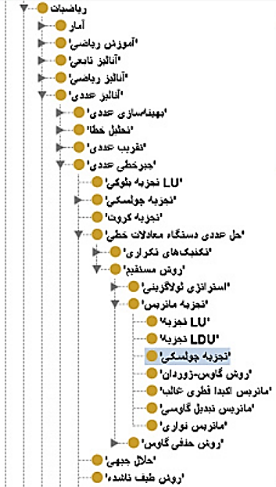با توسعه عناوين عامّ و خاصّ، اين ضرورت پيدا شد كه تقسيم و دسته‌بندي اطلاعات تا سطوح بسيار جزئي‌تري نيز ادامه يابد. در اين مرحله است كه عنوان «درختواره» به طبقه‌بندي‌ها متصّف مي‌شود. اين شيوه نه تنها در كتابخانه‌ها كه حتي در فهرست كتاب‌ها نيز به كار گرفته شده و مي‌شود. رده‌بندي‌هايي مانند ديوئي و كنگره از اين سنخ دسته‌بندي‌ها هستند.

### ايرادات درختواره

يكي از مهم‌ترين مشكلات در توليد درختواره‌ها، هم‌پوشاني موضوعات و عناوين است.

مثلاً وقتي سرشاخه‌اي براي «مفسران»‌ مي‌سازيم، به گروه خاصّي از مفسّران بر مي‌خوريم كه «فيلسوف» هم هستند و تصميم مي‌گيريم با توجه به اهمين موضوع، آن را در قالب عنوان «مفسّران فيلسوف» ذكر نماييم. اين عنوان نيز به نوبه خود تعداد زيادي زيرشاخه دارد كه بخشي از درخت ما را ذيل عنوان «مفسّران» شكل مي‌دهد. در همين حين متوجه مي‌شويم در سرشاخه «فلسفه» نيز نيازمند همين تكه از درخت هستيم.

معمولاً زماني‌كه درختواره‌ها از ساحت يك علم خاصّ بيرون مي‌آيند و بين‌رشته‌اي مي‌شوند، زياد گرفتار درخت‌هاي هم‌پوشان و مرتبط با هم مي‌گردند.

تصوّر كنيد سايت يك كتابفروشي را؛ چند درختواره نياز دارد تا محصولات خود را عرضه نمايد؟ ❶ يك درختواره كه طبقه‌بندي موضوعي را محور دسترسي به كتاب قرار دهد، ❷ درختواره‌اي كه بر اساس مخاطب؛ كودك، دانش‌آموز، دانشجو و… و ❸ درختواره‌اي كه بر اساس نويسنده كتاب‌ها، آثارشان را در دسترس گذارد. همه اين درختواره‌ها نيز در جاهايي به هم متصل مي‌شوند و گره مي‌خورند.

### راه‌حل مرسوم

راه حلي كه معمولاً براي برطرف ساختن اين مسأله ميان اصطلاح‌نامه‌نويسان مرسوم است، استفاده از «ارجاع» است. آنان به حسب اهميت «تفسير» يا «فلسفه» ابتدا تصميم مي‌گيرند كه تكه‌درخت «مفسّران فيلسوف» در كدام يكي از سرشاخه‌ها قرار گيرد. سپس در ديگري يك‌بار عنوان «مفسّران فيلسوف» را آورده، با نشان «ر.ك.» مخاطب را ارجاع مي‌دهند به همان عنوان در سرشاخه اصلي خود.

اگر چه در ابزارهاي رايانه‌اي اين انتقال با يك كليك به سادگي قابل انجام است، اما مشكل تازه‌تري را شكل مي‌دهد؛ «گم‌شدن كاربر در ميان سرشاخه‌ها». كاربري كه در حال بررسي عناوين ذيل سرشاخه «فلسفه» بوده است، به ناگهان با يك‌بار بالا رفتن از شاخه‌ها، مي‌يابد كه در سرشاخه «تفسير» قرار گرفته است!

## هستان‌نگاري

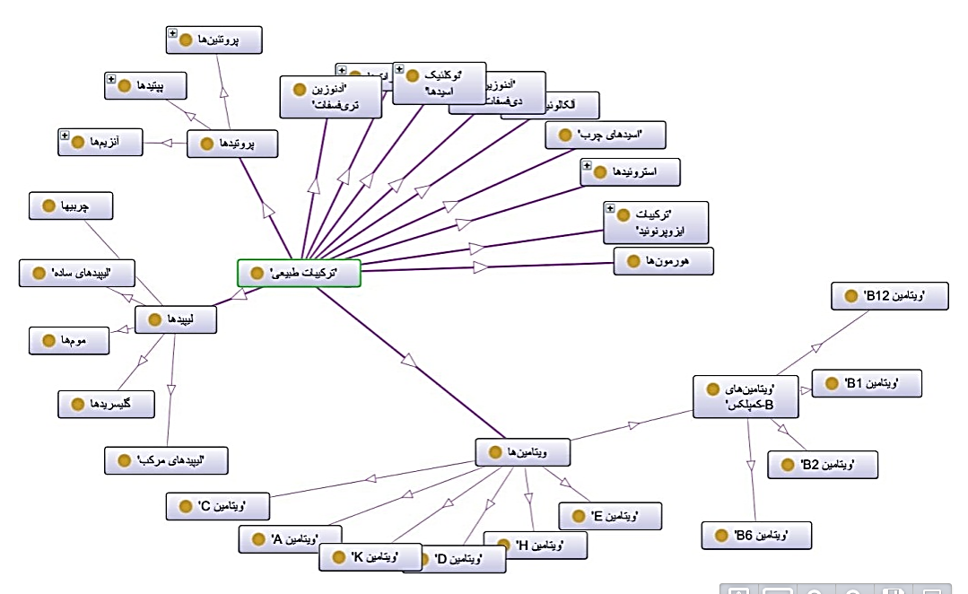در سال‌هاي اخير و با رشد استفاده از رايانه در ذخيره‌سازي اطلاعات، شيوه‌اي جديد در طبقه‌بندي اطلاعات ابداع شد كه عناوين رده‌هاي داده‌ها را در قالب يك شبكه به يكديگر مرتبط مي‌نمايد.

بنا بر نظريه‌اي كه استفاده از اين شيوه ارتباطي را در نظم دادن به اطلاعات پيشنهاد مي‌نمايد، دليل درختواره‌اي بودن روش‌هاي فعلي، ناتواني فضاي دوبعدي در ترسيم روابط شبكه‌اي داده‌هاست. تا كنون محدوديت‌هاي چاپ و نشر ما را ناگزير مي‌نمود تا عناوين را در قالب طبقه‌هاي درختي نظم دهيم. اما در محيط رايانه مي‌توان دو دستآورد جديد در تنظيم روابط ميان عناوين داشت: ➊ نخست اين‌كه روابط مي‌توانند در هر سمتي گسترش يافته و از هر شاخه به شاخه ديگر معطوف شوند و ➋ ديگر اين‌كه هر رابطه مي‌تواند با يك برچسب و به كمك فلشي كه جهت ارتباط را مي‌نماياند توصيف شود.

### ايرادات هستان‌نگاري

هستان‌نگاري را نمي‌شود با دست انجام داد، زيرا حجم كار زياد است. مثلاً اگر قرار است روابط ميان 600 موضوع بررسي شود و بدل به يك نظام شبكه‌اي از هستان‌ها گردد، بايد ارتباط تك‌تك مفاهيم با 599 مفهوم ديگر بررسي شود. اگر ارتباط معنادار و مفيد بود، تبديل به يك رابطه در نمودار شده و اگر نبود، حذف گردد. چنين كاري از عهده نيروي انساني بر نمي‌آيد و بسيار زمان‌بر است.

مشكل ديگر اين‌كه درك نمودارهاي هستان‌نگاري دشوار است و كاربر نمي‌تواند به سادگي آن را بفهمد و عنوان مورد نظر خود را در آن يافته، به اطلاعاتي كه نياز دارد دست يابد. روابطي در هم تنيده و به هم پيچيده كه با يك نگاه ساده قابل درك نيست.

### راه‌حل مرسوم

معمولاً براي توليد نمودارهاي هستان‌نگاري به فرمول‌هاي رايانه‌اي متوسل مي‌شوند. ابزارهايي ساخته مي‌شود كه به مدد داده‌كاوي حجم زيادي از متون و اطلاعات موجود، مي‌تواند بر اساس الگوريتم‌هايي، مفاهيم اصلي را بيابد و روابط آن‌ها را حدس زده و درج نمايد.

به كاربري هم كه قصد استفاده از اطلاعات هستان‌نگاري شده را دارد،‌ نمودار هستان‌ها را نشان نمي‌دهند. كاربر تنها تگ‌ها و برچسب‌ها را در ذيل مطالب مي‌بيند. تگ‌هايي كه در حقيقت همان مفاهيم مرتبط با هم در نمودار هستند. اين‌جا سامانه است كه بر اساس مددگيري از نمودار هستان‌نگاري، داده‌هاي مرتبط با هم را به كاربر پيشنهاد داده و سعي مي‌كند او را از اين پيشنهاد مناسب شگفت‌زده نمايد.

وقتي توليد هستان‌نگاري به نرم‌افزار سپرده مي‌شود، روشن است كه براي زبان فارسي كمبودهايي مشاهده خواهد شد، از يك‌سو تفاوت معنايي و كاربردي واژه‌هاي آن با معادل خود در زبان انگليسي و ديگر، تفاوت ماهوي هر مفهوم با توجه به تفاوت‌هاي فرهنگي تأثيرگذار در روابط ميان مفاهيم، دست به دست هم داده، امكان اتكا به هستان‌هاي غيرفارسي يا ترجمه آن‌ها را منتفي مي‌نمايد.

ديگر اين‌كه نمودار اگر مي‌خواهد «اختيار» مخاطب را محدود نمايد و در پشت صحنه عمل كند، اگر در اختيار كاربر قرار نگيرد، به نظر نمي‌رسد كه بتواند آزادي عمل او را در دسترسي به محتواي مورد نظرش فراهم نمايد.

# درختواره شبكه‌اي

براي رها شدن از كاستي‌هاي درختواره و هستان‌نگاري، بي‌گمان بايد به جستجوي راه‌حل بود. راه حلي كه از يك‌سو امكان ايجاد روابط متنوّع ميان مفاهيم و عناوين را فراهم كند و از سوي ديگر، بتواند در اختيار كاربر بوده و دسترسي او به اطلاعات را تسهيل نمايد.

پيشنهاد ما استفاده از نوعي درختواره شبكه‌اي‌ست. درختواره‌اي كه اگر چه متفاوت با «هستان‌نگاري»ست، اما مي‌تواند تا حدودي نياز بدان را مرتفع سازد.

در اين شيوه، اصطلاح‌نامه‌ساز مشغول نخستين سرشاخه از درختواره خود را به روش مرسوم مي‌سازد، اما در سرشاخه‌هاي بعدي‌، هر جا كه متوجه هم‌پوشاني با سرشاخه قبلي گرديد، به جاي «ارجاع» يك اتصال واقعي با آن برقرار مي‌نمايد. درختواره‌اي كه در نهايت ساخته مي‌شود، تفاوت زيادي با درختواره‌هاي مرسوم ندارد، با اين تفاوت كه حقيقتاً در جاهايي به هم متصل است، بي‌اينكه نياز به «اهم» نمودن يكي از روابط باشد.

در مثال فوق‌الذكر، «مفسران فيلسوف» حقيقتاً هم ذيل سرشاخه «تفسير» قرار دارد و هم ذيل سرشاخه «فلسفه». كاربر هر بار كه به اين شاخه رسيد، براي بالا رفتن به سمت سرشاخه با دو گزينه مواجه خواهد شد؛‌ آيا مي‌خواهد به سمت «فلسفه» بالا رود، يا به سمت «تفسير».

با نمايش دادن اتصالات درختي پشت سر، به كاربر كمك مي‌شود تا در ميان عناوين گم نشده و مشكل «ارجاع» در اين حالت حل مي‌شود و از تكرار شاخه‌ها در سرشاخه‌ها نيز صرف نظر مي‌گردد.

شايد ابزار نمايش چنين درختواره شبكه‌ايي اندكي متفاوت با درختواره مرسوم باشد، اما به دشواري و پيچيدگي نمودارهاي هستان‌نگاري نيست.

# محورهاي طبقه‌بندي

فارغ از اين‌كه نحوه نظم دادن اصطلاحات و عناوين طبقه‌بندي چگونه باشد؛ خطي، درختي يا شبكه‌اي، مبنا و محوري كه بر اساس آن تقسيم و دسته‌بندي اطلاعات صورت مي‌پذيرد مي‌تواند متفاوت باشد.

## موضوع‌محور

رايج‌ترين محوري كه براي طبقه‌بندي اطلاعات از ديرباز به كارگرفته شده و مي‌شود، موضوع است. تقسيم داده‌ها بر اساس مثلاً: آن‌هايي كه در موضوع تاريخ باشند، در موضوع جغرافيا و يا موضوع‌شان مذهبي‌ست.

معمولاً به دليل اين‌كه نياز ما به اطلاعات در برخورد با موضوعات پديد مي‌آيد، اين شيوه بيشتر مورد استفاده قرار مي‌گيرد.

## مخاطب‌محور

در نهادهايي كه فعاليت‌هاي‌شان بيشتر معطوف به تبليغ يا ارتباط با مخاطب است، دسته‌بندي اطلاعات بر اساس مخاطب نيز پركاربرد است. براساس رده سني، مانند: داده‌هاي مفيد براي كودكان، نوجوانان و… يا بر اساس شغل و تخصص و حرفه، مانند: داده‌هاي مورد نياز براي رانندگان، كارمندان و ….

## قالب‌محور

اگر فرمت داده اهميت پيدا نمايد، مثلاً در آرشيو‌هاي بزرگ از اطلاعات ناهمجنس، قالب نگهداري اطلاعات مي‌تواند روشي براي دسته‌بندي باشد. مانند: اطلاعات تصويري، نقشه‌ها، ويدئويي، كتاب‌ها، مقاله‌ها، نوارهاي صوتي، نقاشي‌ها و….

## مسأله‌محور

اطلاعات را همچنين مي‌توان بر اساس «مسأله» نيز دسته‌بندي كرد. معمولاً نهادهايي كه وظيفه آنان بررسي مسائل و معضلات اجتماعي و رصد آن‌ها‌ست با داده‌هايي سر و كار دارند كه در قالب‌هاي مختلف (فيلم، صوت، متن و…) و در موضوعات متفاوت (آموزشي، تربيتي، پزشكي، بهداشتي، تاريخي و…) جمع‌آوري مي‌گردند. اما آن‏چه اين داده‌ها را معنادار مي‌نمايد «مسأله»اي‌ست كه آن‌ها را با هم مرتبط مي‌نمايد، مانند: اعتياد، طلاق، اختلاس و….

در اين موارد، جهت سهولت دسترسي به اطلاعات و رسيدن به تمام اهدافي كه يك طبقه‌بندي خوب مي‌تواند حاصل نمايد، طبقه‌بندي مسأله‌محور مي‌تواند بهترين گزينه باشد.

## كاركردمحور

اگر استفاده از اطلاعات در يك مسير مشخص و معيّن مهم‌ترين نياز يك مجموعه باشد، ممكن است ترجيح دهد اطلاعات را بر اساس كاركرد و كارويژه آن‌ها طبقه‌بندي نمايد.

در اين وضعيت، مثلاً داده‌هايي كه براي تبليغ مناسب هستند جدا از داده‌ها و اطلاعاتي در نظر گرفته مي‌شوند كه بيشتر كاربرد آموزشي دارند. منابع مناسب براي پژوهش نيز، از هر سنخ و قالب و فرمتي كه باشند، يا در هر موضوعي، در يك رده ديگر و در ذيل عنوان «منابع پژوهشي» دسته‌بندي مي‌گردند.

## جزءمحور

يك سازمان مي‌تواند در دسته‌بندي اطلاعات خود، براي تسهيل در دسترسي به اطلاعات، اجزاء و عناصر سازمان را محور طبقه‌بندي اطلاعات قرار دهد.

تفكيك داده‌هاي مالي، از داده‌هاي ستادي و دبيرخانه‌اي و اطلاعات مشتريان و قرار دادن اطلاعات مربوط به هر باكس از چارت سازماني در يك مقوله متفاوت، يك نگرش رايج در طبقه‌بندي اطلاعات سازماني‌ست.

## توصيف‌محور

در حالات خاصّ و در طبقه‌بندي‌هايي كه براي استفاده‌هاي ويژه‌ طراحي مي‌گردند، ويژگي‌ها و خواصّ اشيائي كه داده‌ها براي توصيف آن ويژگي‌ها جمع‌آوري شده‌اند، يا ويژگي‌هايي كه خود اطلاعات دارند، مي‌تواند محور دسته‌بندي قرار گيرد.

به عنوان مثال: يك مؤسسه تاريخ‌پژوهي مي‌تواند اطلاعات را بر اساس «ميزان اعتبار و ارزش واقع‌نمايي» دسته‌بندي كند، يا بر اساس «جنس اشياء باستاني كشف شده در هر دوره تاريخي» و يا در دانش متالوژي، اطلاعات عناصر فلزي و آلياژهاي مورد استفاده را بر اساس نرمي و سختي و ساير خصوصيات ماده خارجي دسته‌بندي كند.

# مسير طبقه‌بندي

## از پايين به بالا

معمولاً مسيري كه يك فرد يا گروه طي مي‌نمايد تا مجموعه‌اي از اطلاعات را طبقه‌بندي نمايد، از مواجهه با حجم اطلاعات آغاز مي‌شود.

در گام‌هاي نخست غربال‌گري‌هاي اوليه‌اي صورت مي‌گيرد و بر اساس مشاهده داده‌ها، فهرستي خُرد از عناوين طبقه‌ها فراهم مي‌گردد.

سپس اين فهرست از عناوين كه در گام نخست به صورت خطي و بدون سلسله‌مراتب است، وجه اشتراك‌گيري شده و در دسته‌هاي فوقاني جاي گرفته و عنوان‌هاي عامّ‌تري توليد مي‌شود.

مسير اشتراك‌گيري آن‌قدر ادامه مي‌يابد تا سرشاخه‌ها يا عناوين اصلي طبقه‌بندي اطلاعات به دست آيد. در اين حالت مسير طبقه‌بندي از پايين و انتهاي شاخه‌هاي طبقه‌بندي آغاز شده و در انتها به شاخه‌هاي اصلي ختم مي‌گردد.

## از بالا به پايين

اما در داده‌هايي كه جنبه منطقي و فلسفي بودن آن‌ها قوي‌تر است و يك نگرش پيشيني در تبيين گستره اطلاعات قابل فرض باشد، كارشناسان ترجيح مي‌دهند ابتدا سرشاخه‌ها را توليد نمايند، تا نظم منطقي و قدرت ارتباط علمي عناوين را بهتر نمايش دهند.

مثال مناسبي براي نشان دادن اين مسير در توليد طبقه‌بندي مي‌تواند تقسيم علوم باشد، به اين‌كه كارشناس مربوطه معتقد مي‌شود: علوم يا توصيف‌گر انسان هستند يا غير انسان. علوم غير انساني يا متوجه موجودات زنده هستند يا غير زنده. علوم انساني نيز يا متوجه بدن است، يا روح و روان وي، يا اعتقادات و باورهاي او.

با طيّ اين مسير ثنائي يا استقرايي، طبقه‌بندي‌اي مشابه اين شكل مي‌گيرد: علوم طبيعي، علوم انساني، علوم مهندسي و….

پايان